圣陶实验中学生态课堂学历案课时教案
年级__九年级___ 学科_物理___
授课人 |  |  | 授课班级 | 9、2/3 | 授课时间 | 2021.10
学习主题 |  | 三、串联和并联电路
课标要求 |  | 1、串联电路的定义和特点  2、并联电路的定义和特点
学习目标 |  | 1、学生理解串并联电路的定义  2、学生掌握串并联电路的区别
评价任务 |  | 评价任务一:物理同步检测的基础知识  评价任务二:学力案上的达标检测
学法建议 |  | 通过生活实际了解串并联电路的特点以及区别方法
课  后  检  测 | A | 物理课后的动手动脑学物理的相关练习题
课  后  检  测 | B | 物理同步基础训练上的能力提升
学后反思 |  | 1、学生能够掌握本节的重点  2、后面几个学生对于有点难度的题目处理起来很吃力

圣陶实验中学（九）年级（物理）学科学力案
编号 | 09 |  | 使用  时间 | 2021.9 | 星期 |  | 主备人 |  | 审核人
班级 |  |  | 小组 |  | 学生  姓名 |  | 学生  评价 |  | 课型 | 新授
课题：第十五章 电流电路 第三节串联和并联
环 节  要 求 |  | 学 习 内 容
环节  一：  导学  目标  导学  精准  清单 |  | 必备知识（立知）：  1．知道串联电路和并联电路连接的特点。  2．会动手连接串联电路和并联电路。  3．会画简单的串联、并联的电路图。  关键能力（立能）：  1．通过讨论交流学会区分串并联电路。  2．通过动手实验，实际操作，分析归纳串并联电路的特点。  学科素养（立心）：  1.物理观念与应用 2.科学思维与创新  3.科学探究与思维 4.科学态度与责任”  核心价值（立根）：  1．激发学生认识串并联电路的兴趣，体会生活中的科学知识。  2．让学生通过自主探究，主动找出串并联的特点和区分办法，体会成就感。
环节  二：  预学  问题  引领  任务  驱动 |  | 1．教师出示电源、开关一个、灯泡两个、导线若干。  2．引导探究：你能设计使两个小灯泡都发光的电路图吗？你能根据自己设计的电路连接实物图吗？  3、教师关注其中一组学生探究实验的全过程。
环节  三：  互学  需求  合作  思维  主导 |  | 1、 给你一个电源、一个开关和两个小灯泡，你能否使这两个灯泡同时发光？有几种接法？请画出电路图。  2、探究串联电路的特点：  请你动手连接串联电路，要求：大致摆好元件的位置。连接电路时，开关要 。  活动一： 交流讨论： 对照串联电路图分析：  (1)、电流有几条路径？ （ ）  (2)、若取下其中的任意一只灯泡，另一只灯泡能否继续发光？ （ ）  (3)、开关的位置改变了，其控制作用是否改变？（ ）  师生讨论交流，归纳总结串联电路的特点：  3、 探究并联电路的特点：  动手连接并联电路。要求：大致摆好元件的位置。注意：连电路时，开关要断开。  活动二：交流讨论：对照并联电路图分析：  要想闭合开关后，只让一只灯泡亮，而另一只不亮，有哪些方法？  并讨论以下问题：在并联电路中  （1）、开关的作用跟开关的位置是否有关？  （2）、电流的路径有几条？  （3）、取下一个支路上的灯泡，另一支路上的灯泡是否发光？  4、自主学习课本 “生活中的电路”，完成下列问题：  ⑴节日的夜晚，路边映衬小树的一串串小彩灯有些是 联的。  ⑵教室里的几盏日光灯是______联的。  ⑶马路上排成一行的路灯是______联的。  ⑷房间里的电灯与它的开关是 联的，房间里的电灯与电视机是 联的
环节  四：  展学  共解  疑难  展示  成果 |  | 1、教师利用多媒体演示串联电路的仿真实验。  2、教师利用多媒体演示并联电路的仿真实验。  3．开关的作用：  提问：“在你们小组的电路中，把开关的位置换几下，你发现了什么？它的作用还一样吗？”  4．用电器之间：  提问：“在你们所连接的电路中，试着取下其中一个灯泡，你发现了什么？”  5．交流和评价：  教师组织学生交换实验探究报告，总结两种电路和特点，给予充分的肯定。  6、介绍串、并联电路在生活中的应用。（节日彩灯、家庭电路等）
环节  五：  拓学  情景  拓展  知识  重构 |  | 1、教师出示手电筒，并向学生演示推开关和按开关时灯都亮。提问：手电筒的内部电路是怎样的？请同学们利用身边的实验器材动手实验，模拟手电筒的内部电路，并画出电路图。  2、教师讲解楼道声、光控电路情景，晚上有声音时楼道灯亮，可是白天无论有多大的声音楼道灯都不亮。提问：楼道声光控的内部电路是怎样的？请同学们利用身边的实验器材动手实验，模拟声光控电路，并画出电路图。  3、教师讲解关开汽车车门的面板显示电路，小汽车一般都有四个车门，当这四个车门只要有一个车门没有关时，工作台上的指示灯亮，当四个车门都关上时，工作台上的指示灯不亮。请同学们利用身边的实验器材动手实验，模拟这一电路，并画出电路图。（有时间就探究）
环节  六：  评学  构建  体系  目标  反馈 |  | 结论：1.串联电路中，只有 电流路径；用电器 工作， 影响；开关控制整个电路，其控制作用与位置无关。  2.并联电路中，有两条或多条电流路径，用电器可 工作， 影响；干路开关控制 ，支路开关控制 。  【当堂达标】  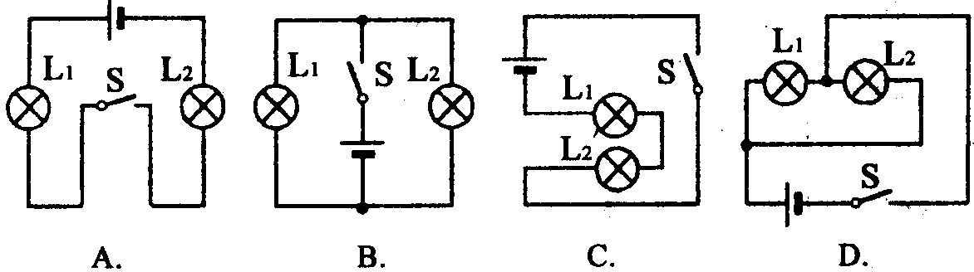  1、下列图中是串联电路的是 ，是并联电路的是 。（填序号）  2、关于生活中的一些电路，下列判断正确的是（ ）  A、节日的夜晚，装饰天安门等高大建筑上成千上万只灯泡是串联的  B、街道的照明灯同时亮，同时灭，所以它们是串联的  C、教室内用一个开关同时控制四盏灯，这些灯是并联的  D、电风扇上，用来控制风量大小的三档按钮开关，它们是串联的  3、如果一个开关能同时控制两盏灯，那么这两盏灯 （ ）  A.一定是串联的; B.一定是并联的; C.可能是串联，也可能是并联; D.以上说法都正确.  A  B  D  C  a  b  c  d  4、某同学连接了图7所示的错误电路，请改正：  ①要使电路中两灯串联，只要拆除导线  （选填“a”、“b”、“c”或“d”）；  ②要使电路中两灯并联，只要将导线 （选填“a”、“b”、“c”或“d”）的 端改接到 端。  5、街上的路灯同时亮同时灭，它们是串联的吗？试说明理由。  6.请在方框里画出图1的实物图对应的电路图。根据图2给出的电路图，连接图3的实物图。  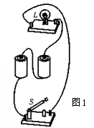  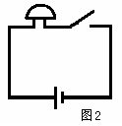  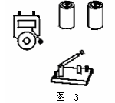  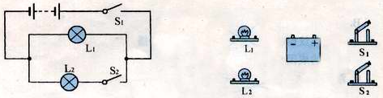  7、把左下图的电路图画在右边的方框内。10．按照下图中的电路图，把右下图中的电路元件连接成实物电路。  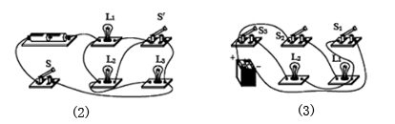  8、

